3 catégories:

- Meubles :

* tables : 15769.jpg

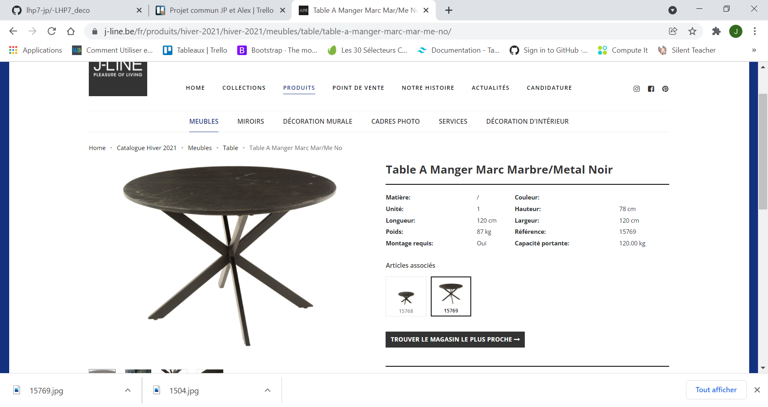

* chaises : 96159.jpg

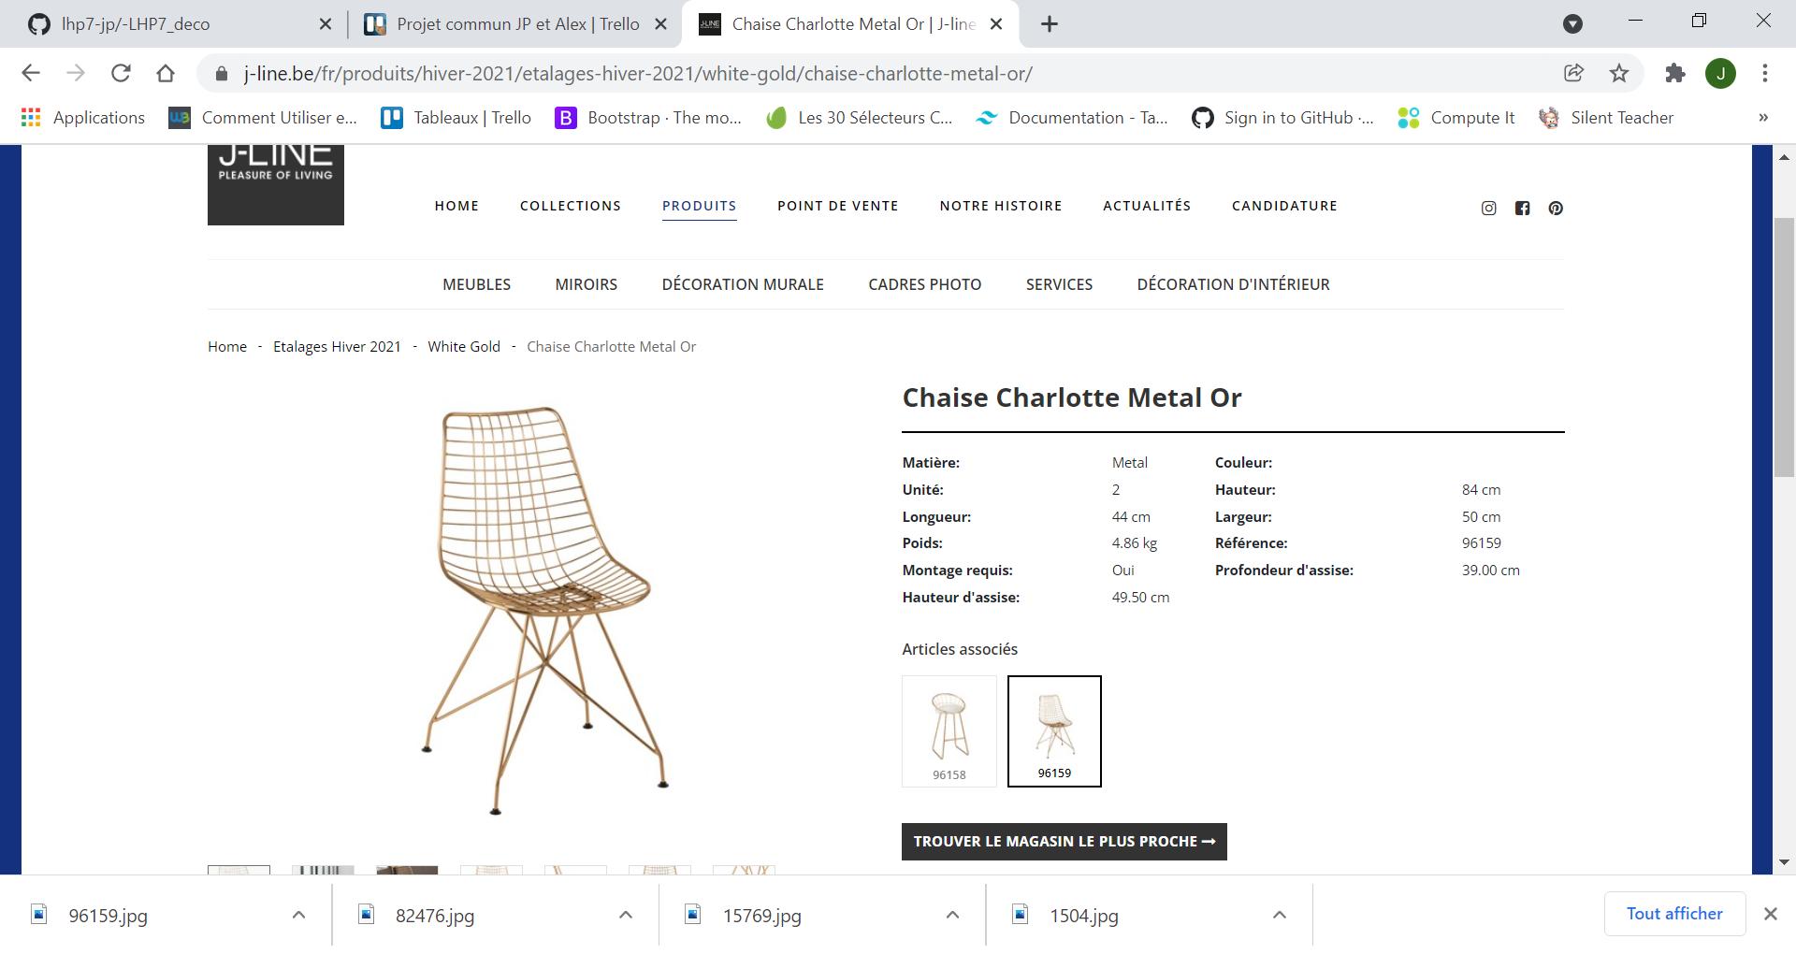

* buffets : : 82476.jpg

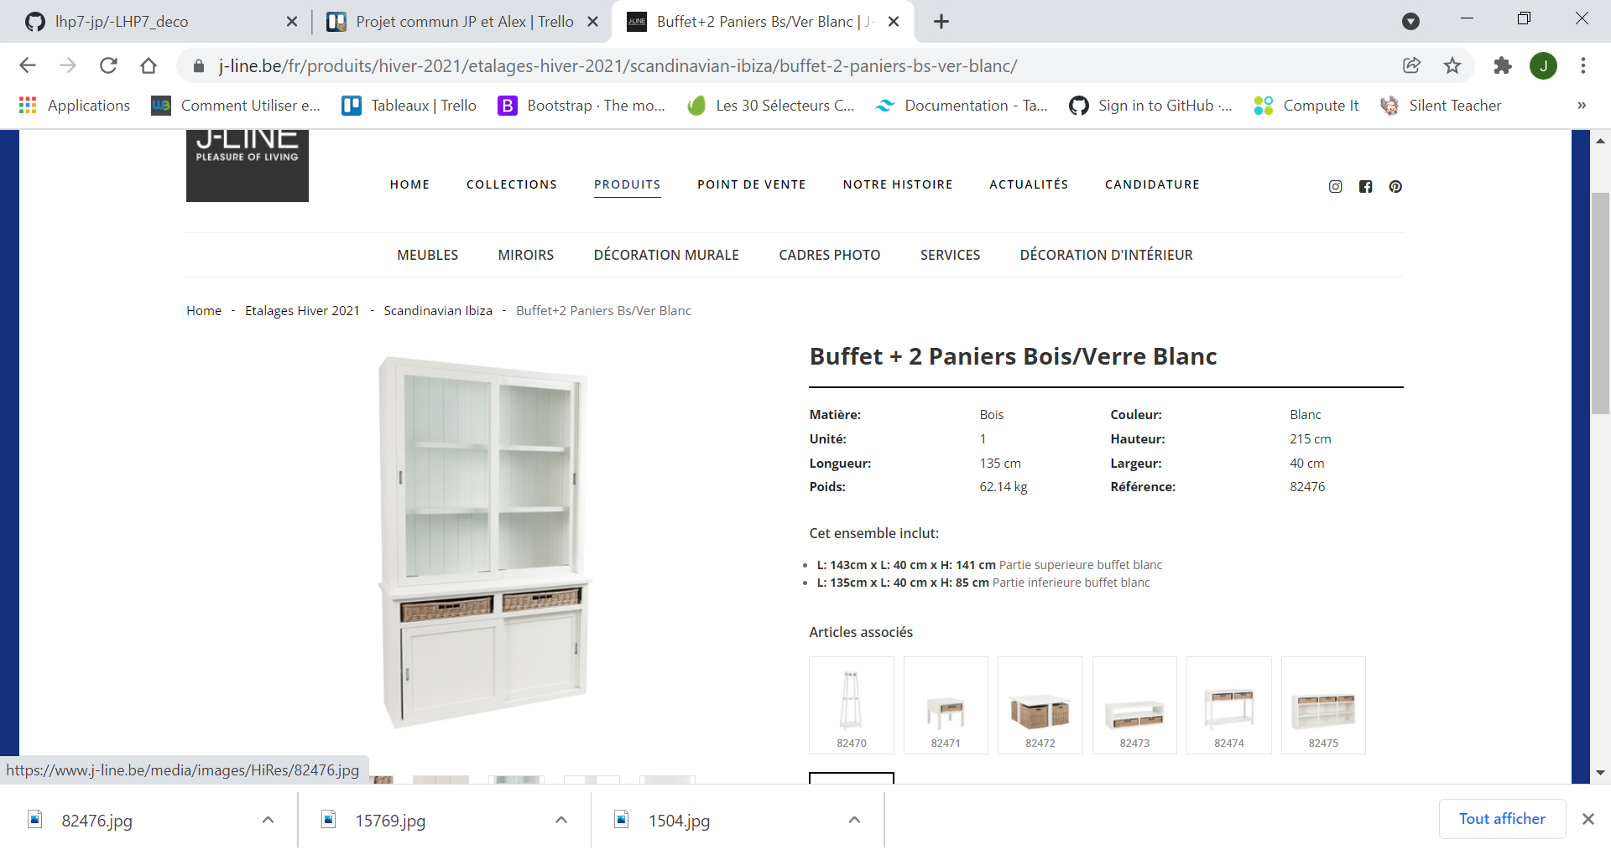

* Armoires : 91013.jpg

**Armoire 3 Portes + 4 Tiroirs Rotin Tisse Bois De Manguier Naturel**

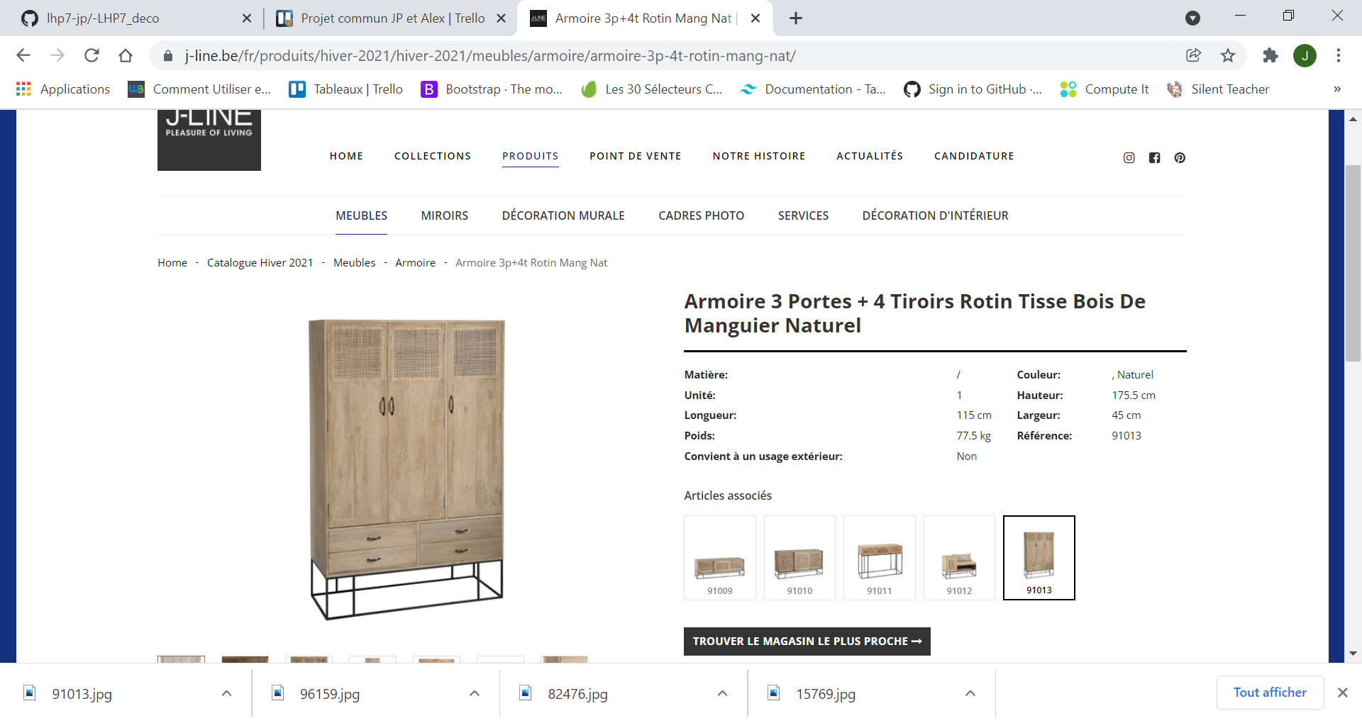

* Bars : 1504.jpg

- Luminaire :

* lampes à poser : 17240.jpg

**Lampe Champignon Boules Metal Brillant Blanc/Noir Large**

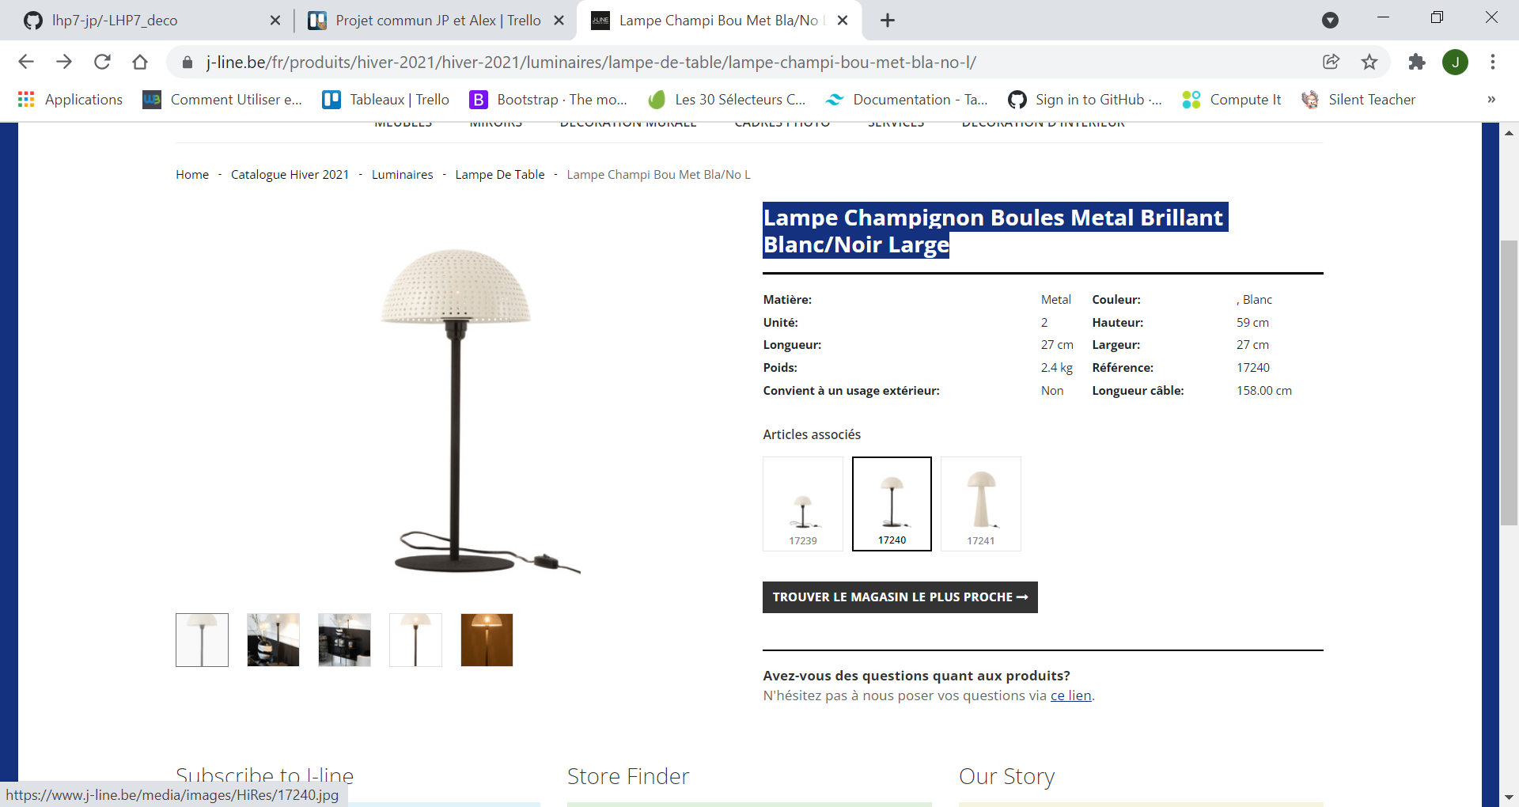

* lustres : 96491.jpg

**Lustre Feuilles De Coco Acier Or**

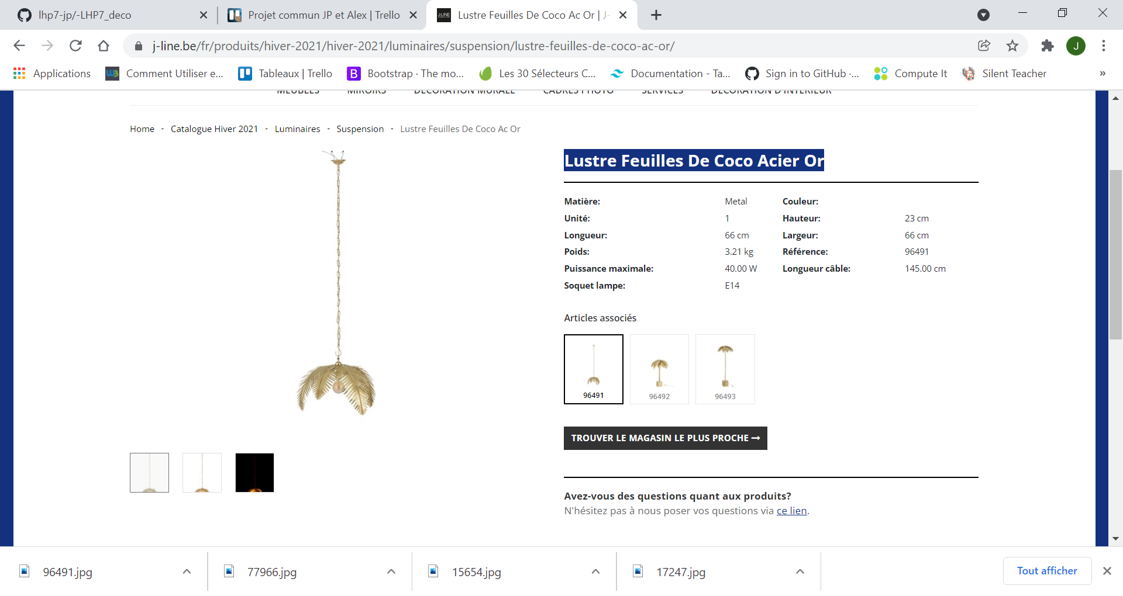

* suspensions : 17247.jpg

**Lampe Suspendue Metal Antique Marron**

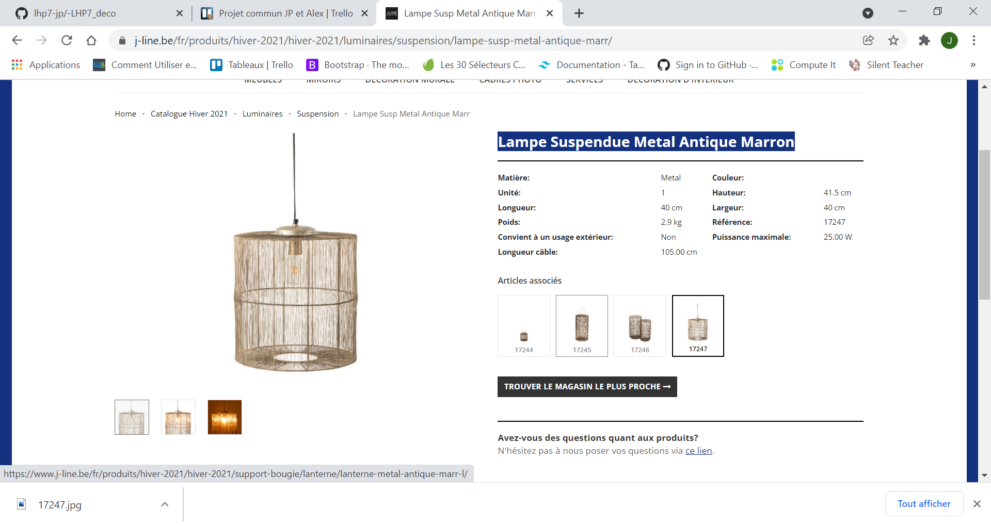

* Lampadaires : 15654.jpg

**Lampe Evy Metal/Bois Noir/Naturel**

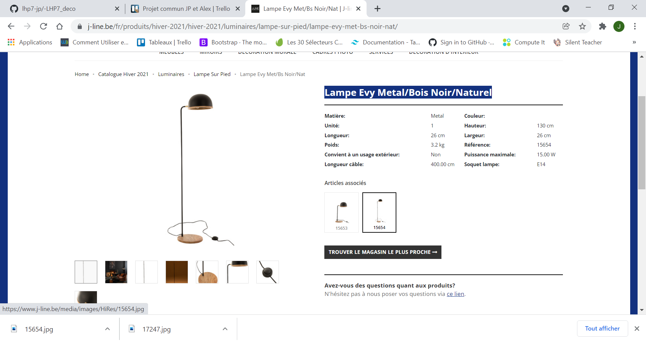

* Appliques murales et spots : 77966.jpg

**Lampe Murale Lounge Metal Noir**

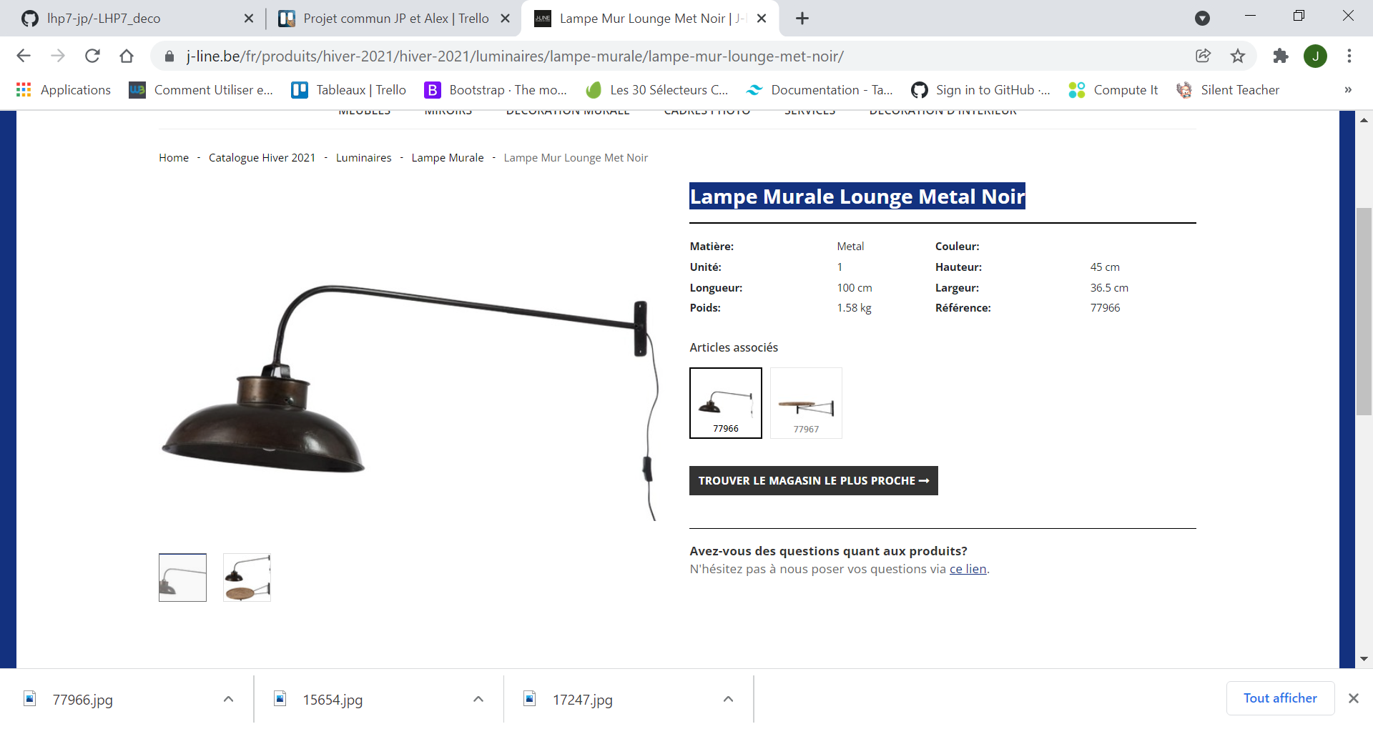

- Jardin :

* Barbecues/plancha : barbecue-gaz-genesis-ii-e-410-gbs-gris-plancha-weber.jpg

**Barbecue gaz Genesis II E-410 GBS gris + plancha - WEBER**

* Parasols et toiles d'ombrage : parasol-excentre-carre-blanc-desjardins.jpg

**Parasol excentré carré - Blanc**

* Mobilier de jardin : ensemble-matanza-desjardins.jpg

**Ensemble Matanza - DESJARDINS**

4 pièces - Structure aluminium - Tressage en résine - Pieds en bois - 1 banquette : 1 élément Long.135 x prof.75 x haut.74 cm + 1 élément d'angle Long.140 x prof.120 x haut.74 cm + 1 élément Long.135 x prof.75 x haut.74 cm / 1 table Long.70 x larg.70 x haut.45 cm - Coussinage déhoussable et lavable en machine à 30 °C / taité anti-UV - Couleur(s) disponible(s) : gris.

* Luminaires d'extérieur : lanterne-lumineuse-d-exterieur-noire-classique-35cm-1led.jpg

**Lanterne lumineuse d'extérieur noire classique - 35cm - 1LED**

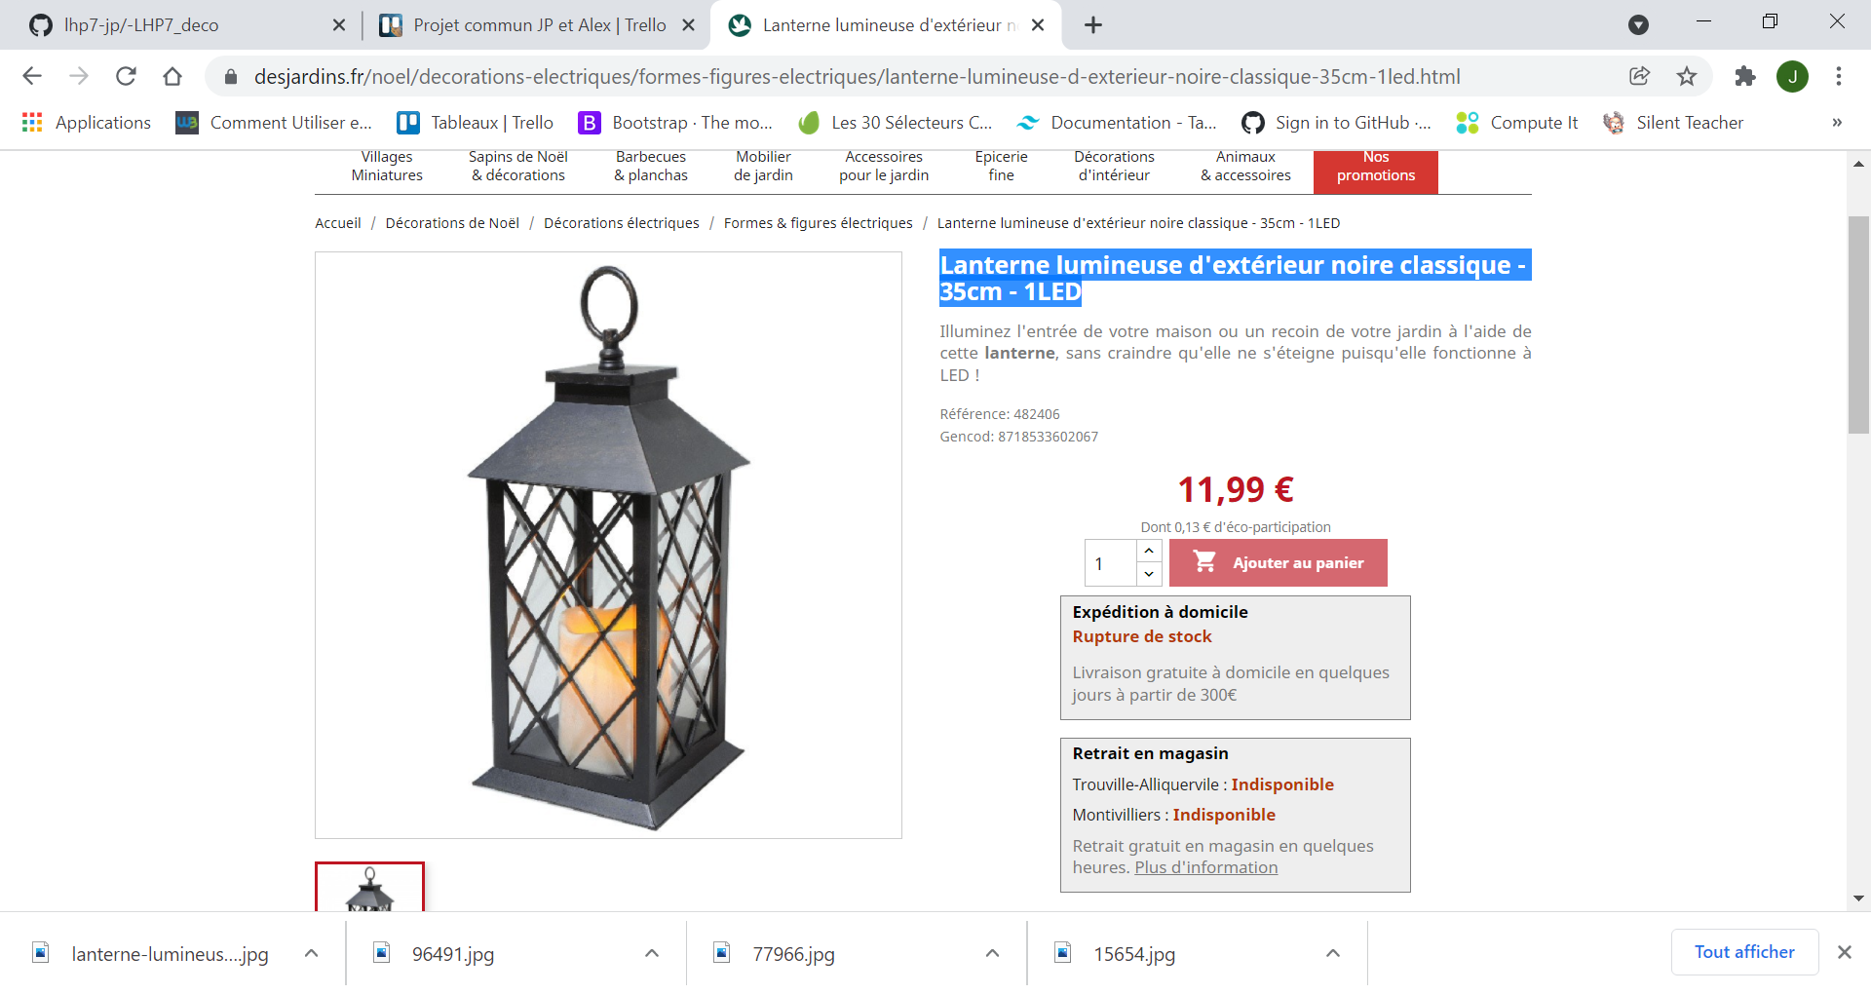

* Plantes d'extérieur : camelia-claspot-etna-8l-50-.jpg

**Camélia japonica "Nobilissima" 8L - hauteur 50cm**

